LESSICO
Collega le parole alle foto più adatta.
L’UFFICIO - IL COLLOQUIO DI LAVORO - IL SALARIO - IL CAPO - LA PROMOZIONE - I COLLEGHI - LA RIUNIONE
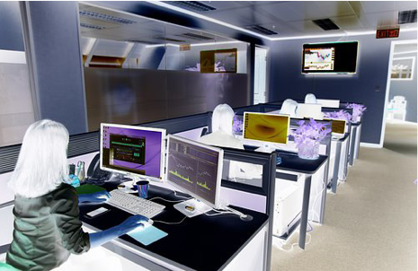
1. .......................................... | 2. .......................................... | 3. ..........................................
4. .......................................... | 5. .......................................... | 6. ..........................................
7. ..........................................

INFORMALE | FORMALE
1. Parlami di te | .............................................................................
2. Hai già fatto questo tipo di lavoro? | .............................................................................
3. Quali sono i tuoi punti di forza? | .............................................................................
4. Quali sono i tuoi lati deboli/difetti sul lavoro? | .............................................................................
5. Quali sono i tuoi obiettivi professionali? | .............................................................................
6. Dove ti vedi tra 5 anni? | .............................................................................
7. Perché hai lasciato il tuo precedente lavoro? | .............................................................................
8. Che stipendio ti aspetti? | .............................................................................
9. Perché dovremmo assumerti? | .............................................................................
Ecco una lista delle domande più frequenti che vengono fatte ad un candidato.

